Informe de laboratorio #10 Juan Manrique, Jose Jimenez Universidad Sergio Arboleda
- Elementos utilizados
- Microcontrolador STM32F4.
- Montaje Micromouse completo.
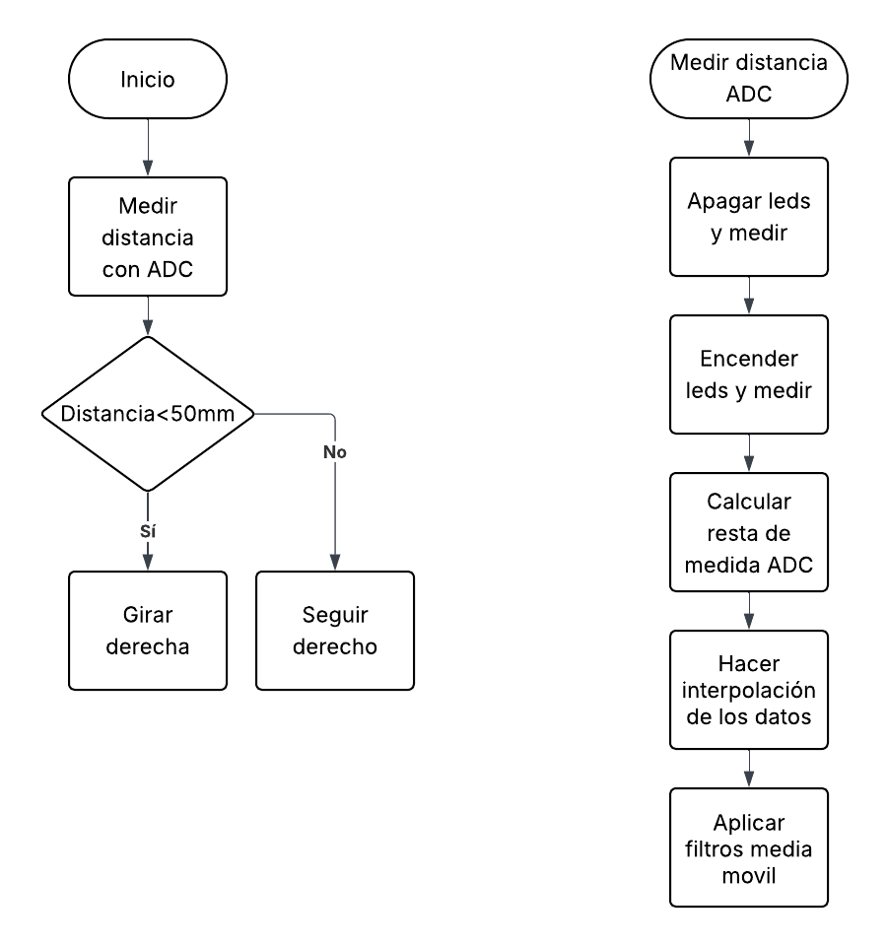
- Diagramas de flujo

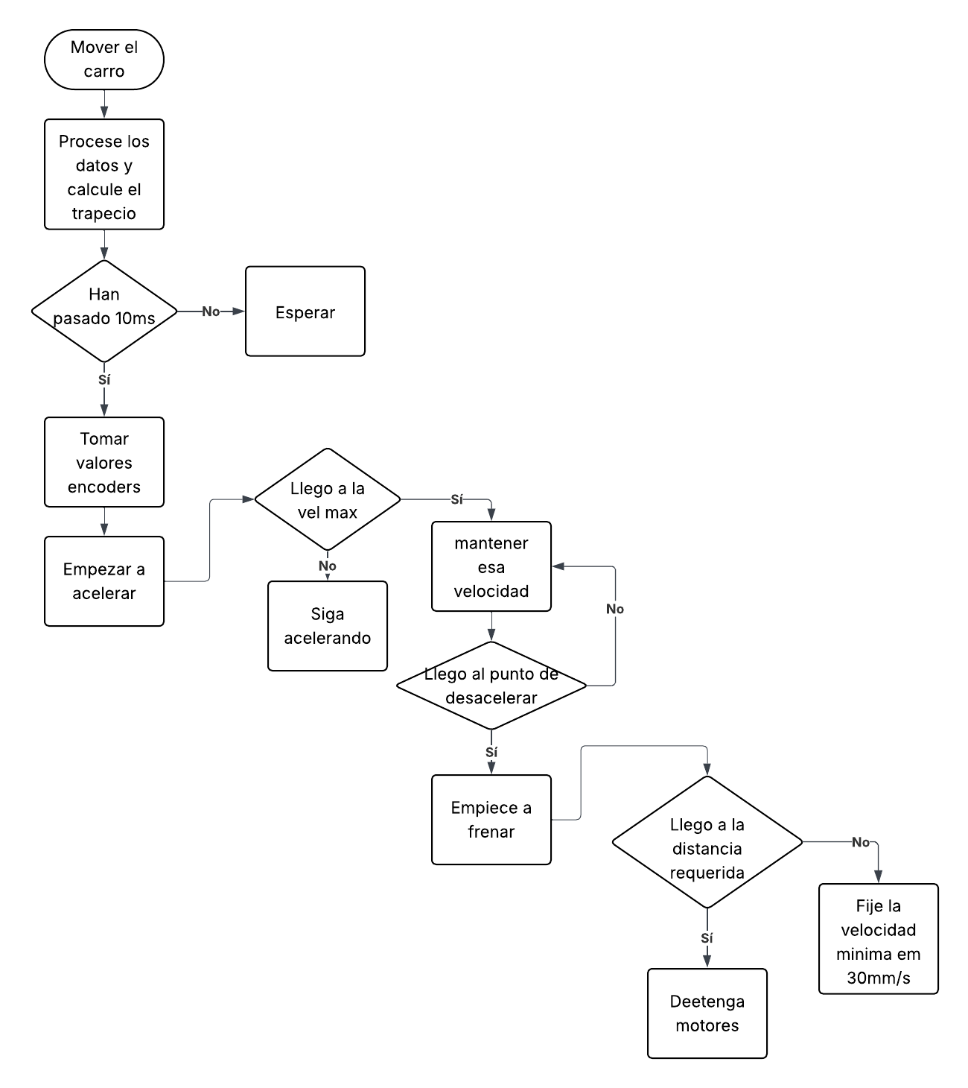

- Procedimiento
Para controlar el robot se usaron varias librerías, la primera seria la del ADC, que nos permite saber las distancias a las que esta el robot.
Primero se midieron los valores de ADC a diferentes distancias, y cuando se obtenían 10 se promediaban, de esto se extrajo la siguiente tabla y grafica.

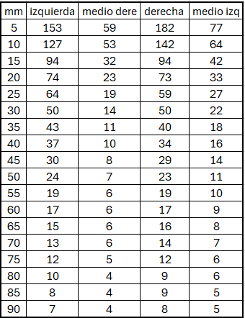
Acá se puede ver que los sensores no tienen una respuesta lineal por lo cual hay que hacer una interpolación de los puntos cada vez que se mide, esto se hace con la siguiente formula $y = y1 + (x - x1) * (y2 - y1) / (x2 - x1)$.
Para mover el carro se usaron las librerías de perfil trapezoidal y control PID de laboratorios pasados, que lo calcula con la siguiente forma para los movimientos rectos.
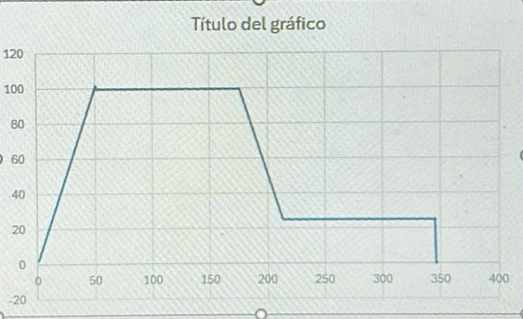
Y para los movimientos del giro se calcula algo así.
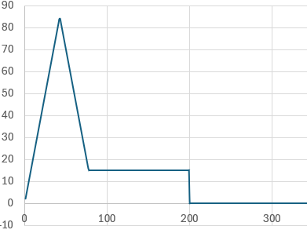

Entonces cada vez que media tomaba la decisión de que hacer, si detecta una pared en un rango de menos de 50mm lo que hace es girar a la izquierda y volver a medir, y así hasta que no detecte para y pueda moverse 180mm lo que es equivalente a 1 celda del laberinto, para volver a medir la distancia y decidir si debe girar o volver a avanzar.
- Problemas encontrados
Inicialmente, tuvimos problemas con el perfil trapezoidal tuvimos el error de usar las ecuaciones de MRUA (movimiento rectilíneo uniformemente acelerado), esta ecuación nos permitía saber la distancia de frenado en una situación perfecta, pero al usar los diferentes encoders, la manera correcta era ir calculándolo constantemente para saber en que punto debe desacelerar el robot.
Otro aspecto con algunos problemas fue el tema de los IR, el cálculo de ADC para saber a qué distancia está el robot de algún objeto, algunas medidas parecían incoherentes hasta que usamos los datos arrojados para hacer la interpolación correcta.
- Conclusiones
En este laboratorio logramos integrar las lecturas del ADC con el movimiento del Micromouse. Después de medir y promediar los valores, usamos interpolación porque los sensores no son lineales, y así pudimos obtener distancias más precisas.
También usamos los perfiles trapezoidales y el PID de laboratorios anteriores para mover el robot de manera controlada, tanto en rectas como en giros. Con esto, el robot tomó decisiones simples: si veía una pared a menos de 50 mm, giraba, y si no, avanzaba una celda de 180 mm.
En general, el sistema funcionó bien y se logró que el robot reaccionara a lo que detectaban los sensores, integrando medición, control y movimiento de forma correcta.

